Памятка учителю, работающему в первом классе

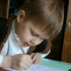
Только тот учитель и будет действовать плодотворно
на всю массу учеников, который сам силен в науке,
ею обладает и ее любит.
Менделеев Д.И.

Основные показатели благоприятной адаптации ребенка к школе:
- формирование адекватного поведения;
- установление контакта с учащимися и учителем;
- овладение навыками учебной деятельности.

По степени адаптированности детей можно условно разделить на три группы.
Первая группа детей адаптируется в течение первых двух месяцев обучения. Эти дети относительно быстро вливаются в коллектив, осваиваются в школе, приобретают новых друзей. Иногда у них все же отмечаются сложности либо в контактах с детьми, либо в отношениях с учителем, так как им еще трудно выполнять все требования правил поведения. Но к концу октября трудности этих детей, как правило, преодолеваются, ребенок полностью осваивается и с новым статусом ученика, и с новыми требованиями, и с новым режимом.
Вторая группа детей имеет более длительный период адаптации, период несоответствия их поведения требованиям школы затягивается. Дети не могут принять новую ситуацию обучения, общения с учителем, детьми. Такие школьники могут играть на уроках, выяснять отношения с товарищем, они не реагируют на замечания учителя или реагируют слезами, обидами. Как правило, эти дети испытывают трудности и в усвоении учебной программы, лишь к концу первого полугодия реакции этих детей становятся адекватными требованиям школы, учителя.
Третья группа - дети, у которых социально-психологическая адаптация связана со значительными трудностями. У них отмечаются негативные формы поведения, резкое проявление отрицательных эмоций, они с большим трудом усваивают учебные программы.
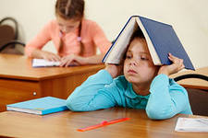
Сигналы неблагополучия, свидетельствующие о тяжелом протекании и затягивании периода адаптации.
- Дети болеют, теряют вес, снижается аппетит, пропадает и нарушается сон, возникают головные боли.
- Возникают нарушения в привычном характере поведения, настроения: отмечается агрессивность или вялость, замкнутость или повышенная возбудимость.
- Снижается или вовсе пропадает желание учиться, идти в школу.
- Возникают негативные формы поведения.
- Появляются страхи, развивается невроз.
- Алексия - не может читать, аграфия - не может писать, акалькулия - не может считать, афазия - не может говорить, что уже свидетельствует об очаговых поражениях головного мозга.
- Фиксируются стойкие отклонения в личностном развитии.

Характер протекания адаптации во многом зависит от здоровья ребенка. Здоровые дети, как правило, без особого труда переносят изменение привычного образа жизни. В течение всего учебного года они сохраняют хорошее самочувствие, высокую, устойчивую работоспособность, успешно усваивают программу.

Таким образом, адаптация к школе – сложный и длительный процесс, очень напряженный и ответственный. Успешность адаптации зависит от многих факторов: уровня психологического, физического и функционального развития, состояния здоровья. И все это вместе определяет готовность к школе.

Рекомендации учителям
по адаптации первоклассников
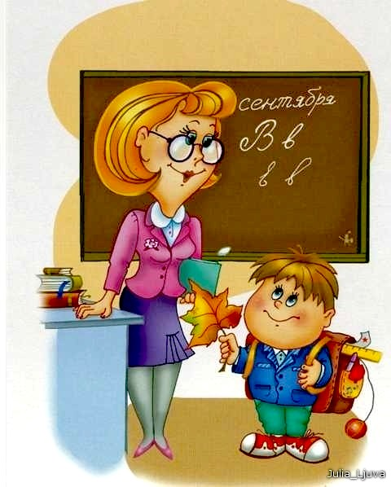
1. Учитывать индивидуально - психологические особенности учащихся в процессе учебной деятельности.
2. На уроках создавать благоприятную психологическую атмосферу, т.к. только в этом случае возможен процесс в его развитии.
3. Учитель должен использовать щадящий режим, который включает в себя прогулки, физические упражнения для поднятия мышечного тонуса.
4. Учителю следует позаботиться об отборе и использовании на уроках специальных упражнений, помогающих детям быстрее войти в непривычный для них мир школьной жизни, освоить новую социальную позицию школьника.
5. Использовать игровые технологии на уроках, которые способствует развитию психологических качеств, свойств, состояний, необходимых для успешного обучения: мотивации к учению, интереса к интеллектуальной деятельности, активности, произвольности психических функций, коммуникативных умений и др.

